АТА- ЗАҢЫМ – АЙБЫНЫМ!
Мақсаты:БалалардыңОтанғадегенсүйіспеншілігіноятаотырып, елжандылыққатәрбиелеу. Патриоттықсезімінояту. Қазақстанныңкелешегіөздеріекенінекөзжеткізу.

-Қайырлы күн! балалар!
- Балалар бүгінгі көңіл күйлерің қалай?
- Бүгін біздің ұйымдастырылған іс- әрекетімізде «Ата заң» мерекесі туралы айтатын боламыз.
Қастерлемес даңқын кім
Қадірлемес салтын кім
Әнұраны елімнің
Үні, тілі халқымның
Ән ұран шырқалады.
Шаттық шеңбері.
Мен Отанымды сүйемін
Отан деген - атамекен,
Отан деген – туған жер.
Отан –Ана,
Отан –үлкен,
Қазақстан – туған ел!
-Балалар алдымызда қандай мереке келе жатыр?
- Конституция, АтаЗаң
-30 тамызАтаЗаңымызқабылданған күн. Өздеріңізбілесіздер, оладамның, қоғамның, елдің құқығын қорғауға арналған. ӘрбірелдіңөзАтазаңдарыболады. Заңболмаса, адамқұқығықорғалмайды, дүниегекелгенбіріншікүнненбастапсендермемлекеттіңқамқорлығындасыңдар. біздің жеріміз орман, тау, көліміз өмір сүретін ортамыз бәрімізге ортақ, осыны ешқашан естеріңнен шығармаңдар Қазақстан Республикасы тәуелсіз, егемен мемлекет. Еліміз тәуелсіздікті 1991 жылы алды. Қазақстан Республикасы Конституциясы – Қазақстанның Ата заңы.
Конституция 1995 жылы 30 тамызда бүкіл халықтық дауыс беру арқылы қабылданды. Заңға бағыну тәртіп, ал тәртіп бар жерде тәрбие, тиянақтылық сияқты адамға тән қасиеттер бар. Әрбір адам өз Отанын танып сүюі, өз елінің алдындағы азаматтық борышын орындауы.
Біздің еліміз тәуелсіз егеменді мемлекет.ҚР өз тәуелесіздігін алғанан кейін өзінің тұңғыш президентін сайлады.
Біздің елбасымыз тұңғышпрезидентіміз Н.Әбіш ұлы Назарбаев.
Ал қазір Қасым жомарт ТоқаевКемел ұлы сайланды.
Қр тәуелсіз мемлекет болғандықтан өз рәміздеріміз бар.
Қандай рәмәздеріміз бар?
Қане бәріміз атайықшы.
Ту, елтанба, Әнұран.
Ия балалар рәміздерімізді құрметтеу әрбір азаматтын міндеті.
Ал мынау көріп тұрған рәміздеріміздің бірі елаңба.
Елтаңбада көгілдір үстін аясында шаңырақ бейнеленген, шаңырақан күн сәулесі тәріздес уықтары таралған.Шаңырақпен уық отбасы негізі.Оң жағы мен сол жағында қанатты қос тұлпар бейнесі бейнеленген.Ал елтаңбаның жоғары бөлігінде бес бұрышты жұлдыз орналастырылған.Ал өменгі бөлігінде «Қазақстан» деген жазу жазылған. Ол мемлекетіміздің атын білдіреді екен.

-«Кім көп біледі?» ойынын ойнап жіберейік.
– Балалар, біз қай елде, қандай мемлекетте тұрамыз?
– Қазақстан Республикасында тұрамыз.
– Қазақстан елордасы қай қала?
– Астана
– Елбасымыз кім?
– Қасым Жомарт Тоқаев
– Біз Қазақстан Республикасының рәміздерін білемізбе?
– Иә, олар: Әнұран, Ту, Елтаңба
Сендер қай қалада тұрып жатсындар?
Атырау қаласы.
Мақал-мәтелдер:
- Отан елдің анасы,
Ел ердің анасы.
- Отан үшін еңбек етсең
Халқыңның сүйген ұлы боласың.
- Отаны бірдің жүрегі бір,
Жүрегі бірдің тілегі бір.
- Отансыз адам-ормансыз бұлбұл.
- Отанын сүйген: отқа жанбайды, суға батпайды.
Ал сендер мақал- мәтел білесіндерме?

Мадина- Отан қуат, отбасы шуақ.

Ахмедияр- Ел іші алтын бесік

София Жері байдың,ері бай.

Нұрали Көп біріксе, ел болар,
Көп тілегі , ел болар.

Рауан Туған жердің түтіні де тәтті.

Музафар Елін сүйген ер болар.

Ұлттық ойын: «Теңге алу»

Енді балалар Отанымызға деген жақсы тілектерімізді айтайық.
1.Еліміз тыныш болсын.
2.Аспанымыз ашық болсын
3.Бақыты балалық шақ тілеймін.
4.Досымыз көп болсын
5.Дұшпанымыз жоқ болсын
6.Бейбітшілік заман болсын
7.Көк байрағымыз желбіресін.
8.Қыран құсымыз биікке самғасын
Тәрбиеші: Халқымыз бірлікте, татулықта тыныш өмір сүрсін! Еліміздің абыройы мен мәртебесі асқақтай берсін! Конституция күні баршамызға құтты болсын! Еңсесін асқақтатқан Қазақстанымыз жайнап, гүлдене берсін!!!
Сау болыңыздар!!!

ЖШС «Жас Батыр Атырау» балабақшасы.

«Ата Заңым-айбыным!»
МАД «Бауырсақ» тобы.
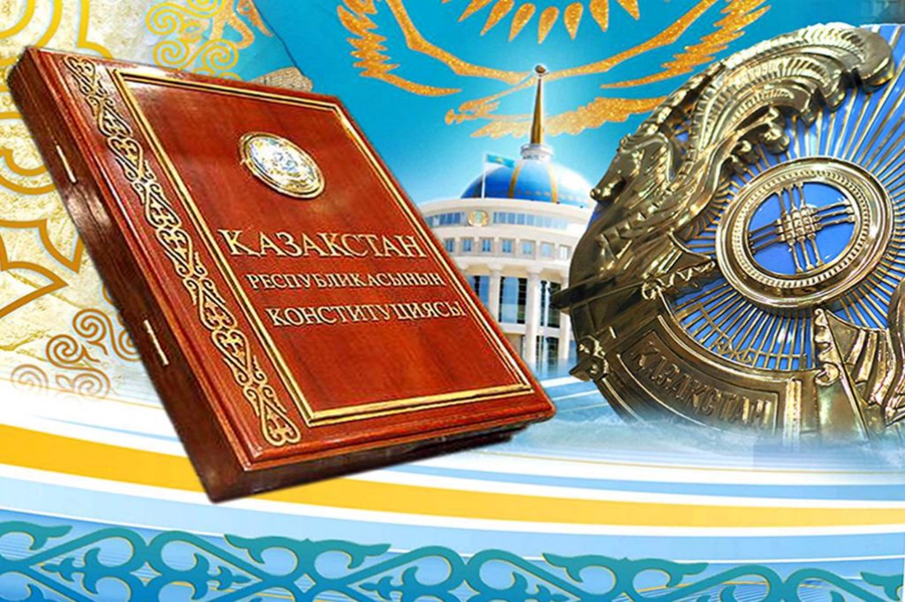
Күні: 27.08.2022ж

Тәрбиеші: Губайдуллина К.М

Атырау қаласы 2022ж.

